

责任编辑：郭晓宇

电 话：18513790720

传 真：86-010-85725399

编辑邮箱：gxy@chinaccm.com

地址：北京市朝阳区高碑店东区B区8-1 邮编：100022

# 2017.08.03

# 一．中国内电石市场

目录

2017.08.03 1

一．中国内电石市场 3

二、聚氯乙烯市场 4

2.1 本周行情回顾 5

2.2大商所PVC期货价格 5

2.3 重点PVC厂家价格 6

2.4 国内PVC现货市场价格 7

2.5 国际PVC市场价格 7

三、相关产品 8

3.1 原油 8

3.2 乙烯 9

3.3 EDC 10

3.4 VCM 11

3.5电石 12

● 专题：宏观统计数据 13

市场概述：本周国内电石市场整体平稳运行，但电石到货区域差异化明显。各地电石到货不均，部分氯碱企业接货不足，上调采购价格以吸引周边货源。本周北方氯碱企业电石到货尚可，河南及以南地区电石供应较紧，因此河南电石市场价格上调幅度为30-50元/吨吸引货源，昊华宇航计划再次跟涨。西南地区因受环保督查影响，部分企业电石供应紧张，上调50-100元/吨保持市场竞争力。其他地区电石到货价格调整方面因缺少利好因素的支撑而略显乏力。但对于电石企业来说，因受原料兰炭和白灰供应紧张的影响，小产能电石炉开工较少，加之部分高产能电石炉 开工水平不高，造成货源供应持续减少，而下游PVC行情走势继续冲高，采购热情不减，在多方面的利好因素下，电石企业出厂价格强势上行，上行幅度至50-100元/吨。8月环保督查影响持续，第四批中央环保督察启动在即 力度逐批加大，电石供应紧缺情况短期难改。

　 重点市场行情分述：

宁夏地区：本周，宁夏地区电石市场供需关系稍显紧张，据悉，周边地区石灰石头货源紧张，部分企业开工负荷较低，供应量较少，企业提价意愿仍存。截止本周末，成交价格暂维持在原位，现一级品电石主流出厂价格在2600元/吨左右，企业多因下游市场及运距的不同出厂报价略显差异。

乌蒙地区：本周，乌盟地区电石市场试涨意愿犹存，但交投重心暂以稳为主。当前，国内市场供应偏紧的局面仍在延续，受此影响，部分低负荷运转的企业正逐步提升其开工率。与此同时，下游行情强劲，氯碱企业保持较高开工负荷，对电石的需求量大。截止本周末，该地区一级品电石主流出厂价格为2650元/吨左右，更高成交价格亦有耳闻。

内蒙古乌海地区：本周，内蒙古乌海地区电石市场走势观望，交投气氛仍显热烈。据了解，当地电石企业出货顺畅度理想，且供应量面尚难言充裕。分析认为，尽管部分停车电石企业已恢复生产，但其货源相对市场缺口而言，补充效果有限。截止本周末，该地区一级品电石主流出厂价格在2550元/吨左右，亦有更高报价存在。

河南地区：本周，河南地区电石市场交投气氛活跃，价格较前期出现小幅的好转。据了解，北方地区电石供应稍显紧张，氯碱企业对电石的采购积极性较高，上周末，当地主要PVC生产企业再次上调接收价格，带动当地电石市场小幅走高。截止本周末，该地区一级品电石主流送到价格在2950-3000元/吨，根据下游客户不同，成交价格差异。

山西地区：本周，山西地区电石市场价格保持稳定。业内表示，目前该地区电石炉开工状况并不理想，多数企业以维持销售所需为主，出货状况保持稳定，市场成交气氛平淡，氯碱企业到货情况尚可，需求量难以放大。截止本周末，现当地一级品电石主流自提厂价格维持在2600元/吨左右，部分高端价位在2650元/吨左右亦有耳闻。

　 影响因素：

供应方面：环保督查影响深入，前期停车小产能电石炉短期难开，高产能电石炉部分开工负荷水平不高，市场供应量仍然吃紧，电石厂家提价动力十足。

运输方面：华北、华中等地严查危化品运输和超载，电石运输车辆因瓜果上市而减少，甘肃和四川地区电石运输压力较大。

后市预测：综合看来，短期内电石供需关系继续强烈博弈，需求上、成本上和政策上等多方面均持续利好电石市场，生产企业开工积极性较高，对电石的需求量稳定，预计电石市场仍存上行空间。

# 二、聚氯乙烯市场

市场概述：本周国内PVC经过一段时间盘整后，在资源紧张与期货大涨的利好支撑下价格上调。期货面再次大幅走高，但受到终端需求客户对高价货源持抵触情绪，现货仅是窄幅微调。周初国内PVC市场上涨动力不足，继续维持高位整理，虽然西北仍受政策影响明显，电石高位支撑，供应仍显紧张，然受期货及下游开工下降的影响，出货难度增大，对高价货源较为抵触，业者观望氛围浓厚。随后期货主力V1709价格大涨，现货市场涨价心态明显，持货商报盘上调。再加上环保督查影响部分厂家开工，进一步支撑价格上行空间。本周西南地区受环保督查影响，开工下降，部分企业有检修计划，产量进一步缩短。西北地区8月初受内蒙周年庆影响，原料电石继续保持高位，且后期期货的大涨，都支撑该地区价格走高。昊华宇航、德州与盛华价格上调50-100元/吨，华南与华东地区在原料上涨，期货的支撑下市场价格不断走高，货源紧缺。

重点市场行情分述：

华东地区：本周，华东地区PVC市场水涨船高，商家报盘上行明显。据了解，得益于厂家报价和期货行情走高的支撑，当地PVC市场炒涨气氛再起，加之近期低价货源基本消化，各商家报盘亦随之水涨船高。截止本周末，该地区电石法五型料一般出库价格在6950-7000元/吨，低端报盘有所减少;乙烯料在当地的送到价格在7200-7250元/吨。

华南地区: 本周，华南地区PVC市场走势上行，价格再次拉涨，目前贸易商手中存货较少，且生产厂家方面接连上调报价，带动市场整体交投重心上行。截止本周末，现当地电石法五型料出库自提价格在7030-7120元/吨，高端货源报价在7150元/吨左右;乙烯料产品在当地的送到价格在7350-7400元/吨，部分低端价格在7300元/吨。

　　影响因素：

供需方面：受环保督查的影响，部分厂家降负荷生产，且个别厂家后期有检修计划，供应紧张局面难改，但同时浙江等地下游开工也受到部分影响。

原料电石方面：内蒙地区安检影响仍在，兰炭价格上涨，电石价格有望继续走高。

后市预测：整体来看，国内PVC市场在原料上涨、市场货源紧缺、期货大涨种种利好因素下支撑价格不断走高，但由于下游制品厂或将受环保影响，开工率逐渐降低，拖拽市场上行空间。预计下周国内PVC市场价格仍有调涨意向，市场心态尚佳。

# 2.1 本周行情回顾

# 2.2大商所PVC期货价格

**2017年大商所PVC主力合约收盘价格**

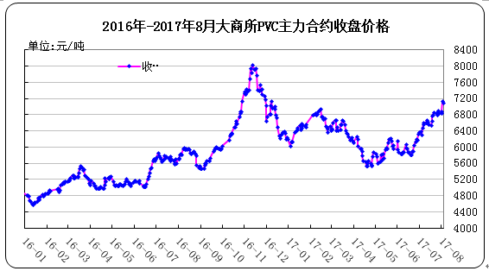

**大商所PVC主力合约数据**

单位：元/吨

|  |  |  |  |  |  |  |  |  |  |
| --- | --- | --- | --- | --- | --- | --- | --- | --- | --- |
| 日期 | 月份 | 开盘价 | 最高价 | 最低价 | 收盘价 | 结算价 | 成交量 | 持仓量 | 增仓 |
| 17-07-28 | 1709 | 6910 | 6940 | 6805 | 6830 | 6865 | 273748 | 176570 | -13358 |
| 17-07-31 | 1709 | 6850 | 6920 | 6700 | 6835 | 6795 | 270912 | 164224 | -12346 |
| 17-08-01 | 1709 | 6850 | 6950 | 6810 | 6890 | 6875 | 213430 | 166728 | 2504 |
| 17-08-02 | 1709 | 6880 | 7170 | 6870 | 7135 | 7060 | 457846 | 196974 | 30246 |
| 17-08-03 | 1709 | 7140 | 7170 | 7065 | 7090 | 7105 | 193760 | 179338 | -17636 |

## 2.3 重点PVC厂家价格

**2017年国内PVC厂家价格走势图**

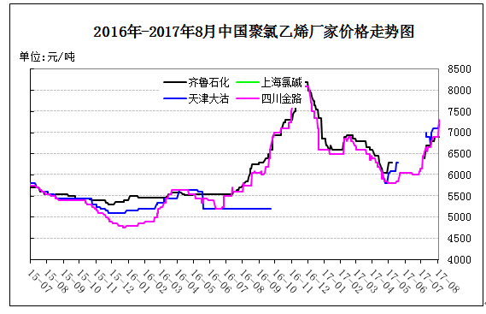

**国内重点PVC厂家价格**

单位：元/吨

|  |  |  |  |  |
| --- | --- | --- | --- | --- |
| 日期 | 齐鲁石化 | 上海氯碱 | 天津大沽 | 四川金路 |
| S1000 | WS1000 | S1000 | SG3-5 |
| 17-07-28 | 6900 |  | 7100 | 6900 |
| 17-07-31 | 6900 |  | 7100 | 6900 |
| 17-08-01 | 6900 |  | 7100 | 6900 |
| 17-08-02 | 6900 |  | 7100 | 6900 |
| 17-08-03 | 6900 |  | 7200 | 7300 |

## 2.4 国内PVC现货市场价格

**2017年国内PVC市场价格走势图**

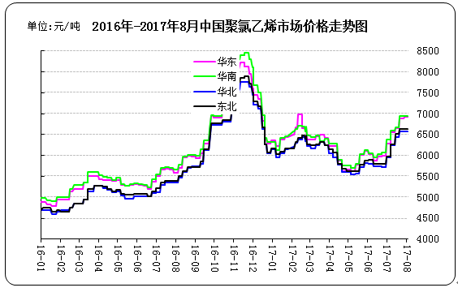

**国内电石法PVC市场价格**

单位：元/吨

|  |  |  |  |  |
| --- | --- | --- | --- | --- |
| 日期 | 华东 | 华南 | 华北 | 东北 |
| 17-07-28 | 6870-6980 | 6900-6980 | 6550-6600 | 6600-6650 |
| 17-07-31 | 6870-6980 | 6900-6980 | 6550-6600 | 6600-6650 |
| 17-08-01 | 6870-6980 | 6900-6980 | 6550-6600 | 6600-6650 |
| 17-08-02 | 6870-6980 | 6900-6980 | 6550-6600 | 6600-6650 |
| 17-08-03 | 6870-6980 | 6900-6980 | 6550-6600 | 6600-6650 |

## 2.5 国际PVC市场价格

**2017年国际PVC价格走势图**

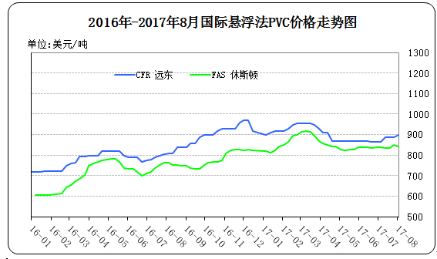

**国际PVC市场价格**

单位：美元/吨

|  |  |  |
| --- | --- | --- |
| 地区 | CFR 远东 | FAS 休斯顿 |
| 17-07-12 | 889-891 | 830-840 |
| 17-07-19 | 889-891 | 830-840 |
| 17-07-26 | 889-891 | 845-855 |
| 17-08-02 | 899-901 | 840-850 |

# 三、相关产品

## 3.1 原油

**2017年国际原油期货价格走势图**

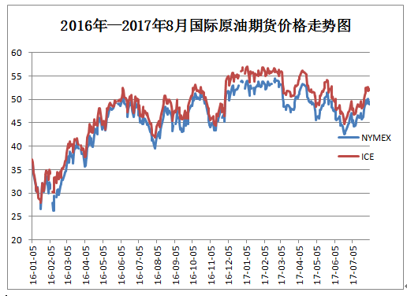

说明：1.NYMEX：美国纽约商品交易所西德州轻原油期货价格

2.ICE：英国伦敦洲际交易所布伦特原油期货价格

**国际原油期货价格**

单位：美元/桶

|  |  |  |
| --- | --- | --- |
| 时间 | NYMEX | ICE |
| 17-07-28 | 49.71 | 52.52 |
| 17-07-31 | 50.17 | 52.65 |
| 17-08-01 | 49.16 | 51.78 |
| 17-08-02 | 49.59 | 52.36 |
| 17-08-03 | 49.03 | 52.01 |

## 3.2 乙烯

**2017年国际乙烯单体市场价格走势图**

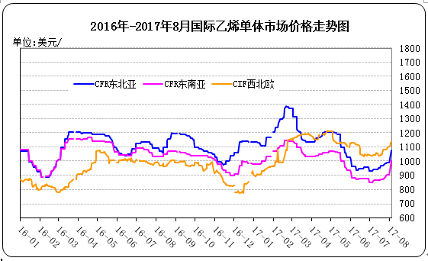

**国际乙烯单体价格**

单位：美元/吨

|  |  |  |  |
| --- | --- | --- | --- |
| 日期 | CFR东北亚 | CFR东南亚 | CIF西北欧 |
| 17-07-28 | 0989-0991 | 0904-0906 | 1098-1103 |
| 17-07-31 | 0989-0991 | 0904-0906 | 1100.5-1105.5 |
| 17-08-01 | 1019-1021 | 0939-0941 | 1102-1107 |
| 17-08-02 | 1049-1051 | 0969-0971 | 1131.5-1136.5 |
| 17-08-03 | 1079-1081 | 1009-1011 | 1134-1139 |

## 3.3 EDC

**2017年国际EDC市场价格走势图**

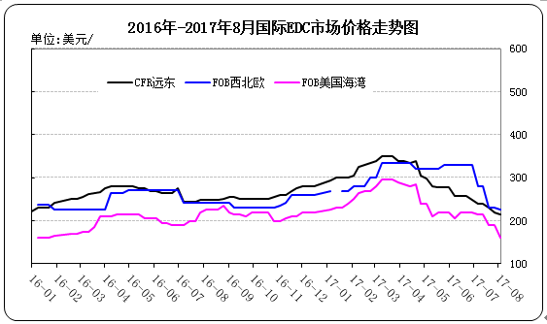

**国际EDC市场价格**

单位：美元/吨

|  |  |  |  |
| --- | --- | --- | --- |
| 日期 | CFR远东 | FOB西北欧 | FOB美国海湾 |
| 17-07-13 | 239-241 | 278-282 | 210-220 |
| 17-07-20 | 229-231 | 228-232 | 185-195 |
| 17-07-27 | 219-221 | 228-232 | 185-195 |
| 17-08-03 | 214-216 | 223-227 | 155-165 |

## 3.4 VCM

**2017年国际VCM市场价格走势图**

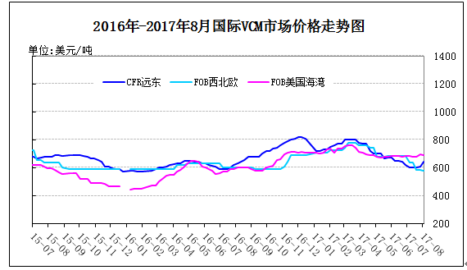

**国际VCM市场价格**

单位：美元/吨

|  |  |  |  |
| --- | --- | --- | --- |
| 日期 | CFR远东 | FOB西北欧 | FOB美国海湾 |
| 17-07-13 | 599-601 | 633-637 | 675-685 |
| 17-07-20 | 599-601 | 583-587 | 675-685 |
| 17-07-27 | 609-611 | 583-587 | 690-700 |
| 17-08-03 | 644-646 | 578-582 | 685-695 |

## 3.5电石

**2017年国内电石市场价格走势图**

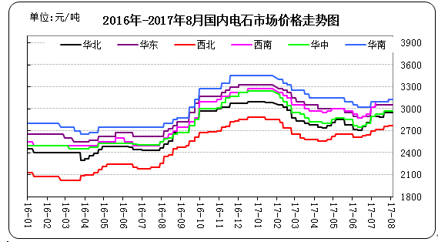

**国内电石市场价格**

单位：元/吨

|  |  |  |  |  |  |  |  |
| --- | --- | --- | --- | --- | --- | --- | --- |
| 日期 | 东北地区 | 华北地区 | 华东地区 | 西北地区 | 西南地区 | 华中地区 | 华南地区 |
| 17-07-28 | 3030-3100 | 2850-3050 | 3000-3100 | 2700-2850 | 3100-3150 | 2900-3050 | 3100-3150 |
| 17-07-31 | 3030-3100 | 2850-3050 | 3000-3100 | 2700-2850 | 3100-3150 | 2900-3050 | 3100-3150 |
| 17-08-01 | 3030-3100 | 2850-3050 | 3000-3100 | 2700-2850 | 3100-3150 | 2900-3050 | 3100-3150 |
| 17-08-02 | 3030-3100 | 2850-3050 | 3000-3100 | 2700-2850 | 3100-3150 | 2900-3050 | 3100-3150 |
| 17-08-03 | 3030-3100 | 2850-3050 | 3000-3100 | 2700-2850 | 3100-3150 | 2900-3050 | 3100-3150 |

# 专题：宏观统计数据

　　2017年1-6月份，商品房销售面积74662万平方米，同比增长16.1%，增速比1-5月份提高1.8个百分点。其中，住宅销售面积增长13.5%，办公楼销售面积增长38.8%，商业营业用房销售面积增长32.5%。商品房销售额59152亿元，增长21.5%，增速提高2.9个百分点。其中，住宅销售额增长17.9%，办公楼销售额增长38.9%，商业营业用房销售额增长41.7%。

　 2017年6月份，全国居民消费价格同比上涨1.5%。其中，城市上涨1.7%，农村上涨1.0%;食品价格下降1.2%，非食品价格上涨2.2%;消费品价格上涨0.6%，服务价格上涨3.0%。上半年，全国居民消费价格总水平比去年同期上涨1.4%。6月份，全国居民消费价格环比下降0.2%。其中，城市下降0.1%，农村下降0.2%;食品价格下降1.0%，非食品价格上涨0.1%;消费品价格下降0.4%，服务价格上涨0.3%。

　　6月末，广义货币(M2)余额163.13万亿元，同比增长9.4%，增速分别比5月末和上年同期低0.2个和2.4个百分点;狭义货币(M1)余额51.02万亿元，同比增长15%，增速分别比5月末和上年同期低2个和9.6个百分点;流通中货币(M0)余额6.7万亿元，同比增长6.6%。上半年净回笼现金1326亿元。

更多精彩敬请关注：[中华商务网](http://www.chinaccm.com/)

返回本期目录